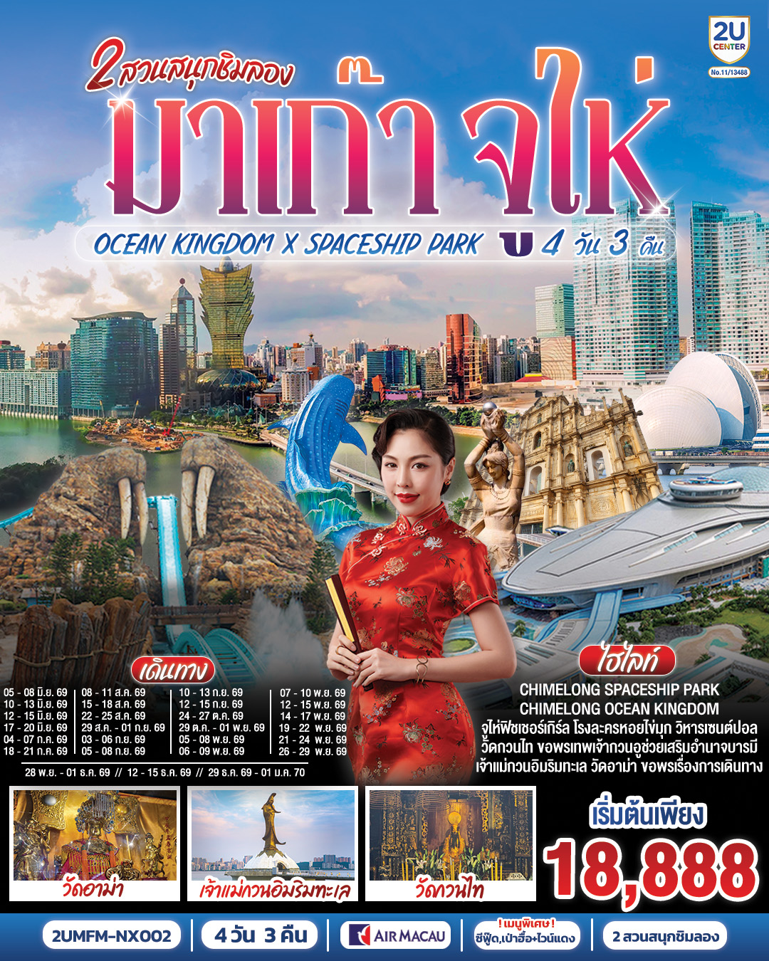

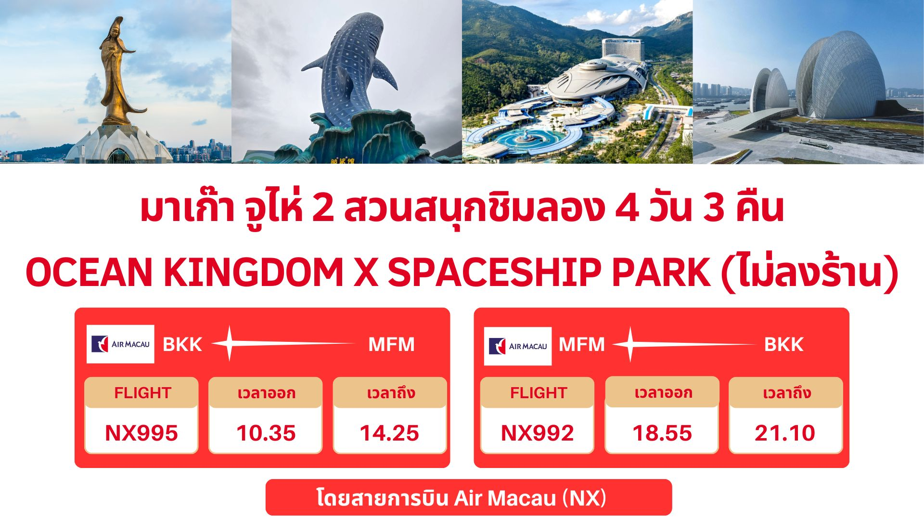

วันที่ | โปรแกรมทัวร์ | เช้า เที่ยง เย็น |  |  | โรงแรม
1 | กรุงเทพฯ (สนามบินสุวรรณภูมิ) – สนามบินนานาชาติมาเก๊า  (NX995 BKK-MFM 10:35-14:20) – จู่ไห่ – จูไห่ ฟิชเชอร์ เกิร์ล –  โรงละครหอยไข่มุก – ถนนคนเดินฟู่หัวหลี่ |  |  | เป่าฮื้อ+ไวน์แดง | Boruiwan Hotel  หรือ Huichang Hotel  หรือระดับเทียบเท่ามาตรฐานจีน
2 | สวนสนุกฉางหลง Chimelong Ocean Kingdom (เต็มวัน)  *รวมบัตรเข้าสวนสนุกและรวมค่ารถไป-กลับพร้อมคณะ* |  |  |  | Boruiwan Hotel  หรือ Huichang Hotel  หรือระดับเทียบเท่ามาตรฐานจีน
3 | สวนสนุกฉางหลง สวนสนุก Chimelong Spaceship Park (เต็มวัน)  *รวมบัตรเข้าสวนสนุกและรวมค่ารถไป-กลับพร้อมคณะ* |  |  |  | Boruiwan Hotel  หรือ Huichang Hotel  หรือระดับเทียบเท่ามาตรฐานจีน
4 | มาเก๊า – วิหารเซนต์ปอล – เซนาโด้สแควร์ – วัดกวนไท –  ร้านขนมพื้นเมือง – เจ้าแม่กวนอิมริมทะเล – วัดอาม่า –ปารีเซียน – เวเนเชียน – สนามบินนานาชาติมาเก๊า – กรุงเทพฯ  (สนามบินสุวรรณภูมิ) (NX992 MFM-BKK 19:40-21:50)

อัตราค่าบริการ
วันเดินทาง |  | ราคาทัวร์/ท่าน  พักห้องละ 2-3 ท่าน | ราคาทัวร์เด็ก 02-18 ปี/ท่าน  มีเตียง / ไม่มีเตียง |  | ราคา  ห้องพักเดี่ยว
 | 29 พ.ค. – 01 มิ.ย. 69 *วันวิสาขบูชา* | 20,888 | 20,888 | 5,000
 | 05 – 08 มิถุนายน 2569 | 18,888 | 18,888 | 5,000
 | 10 – 13 มิถุนายน 2569 | 18,888 | 18,888 | 5,000
 | 12 – 15 มิถุนายน 2569 | 18,888 | 18,888 | 5,000
 | 17 – 20 มิถุนายน 2569 | 18,888 | 18,888 | 5,000
 | 04 – 07 กรกฎาคม 2569 | 18,888 | 18,888 | 5,000
 | 18 – 21 กรกฎาคม 2569 | 18,888 | 18,888 | 5,000
 | 08 – 11 สิงหาคม 2569 | 18,888 | 18,888 | 5,000
 | 15 – 18 สิงหาคม 2569 | 18,888 | 18,888 | 5,000
 | 22 – 25 สิงหาคม 2569 | 18,888 | 18,888 | 5,000
 | 29 ส.ค. – 01 ก.ย. 69 | 18,888 | 18,888 | 5,000
 | 03 – 06 กันยายน 2569 (เปิดเพิ่ม) | 18,888 | 18,888 | 5,000
 | 05 – 08 กันยายน 2569 | 18,888 | 18,888 | 5,000
 | 10 – 13 กันยายน 2569 (เปิดเพิ่ม) | 18,888 | 18,888 | 5,000
 | 12 – 15 กันยายน 2569 | 18,888 | 18,888 | 5,000
 | 24 – 27 ตุลาคม 2569 | 19,888 | 19,888 | 5,000
 | 29 ต.ค. – 01 พ.ย. 69 | 18,888 | 18,888 | 5,000
 | 05 – 08 พฤศจิกายน 2569 (เปิดเพิ่ม) | 18,888 | 18,888 | 5,000
 | 06 – 09 พฤศจิกายน 2569 (เปิดเพิ่ม) | 18,888 | 18,888 | 5,000
อัตราค่าบริการสำหรับ เด็กอายุไม่เกิน 2 ปี ณ วันเดินทางกลับ (Infant) ท่านละ 8,900 บาท
** อัตรานี้ไม่รวมค่าทิปคนขับรถ และมัคคุเทศก์ท้องถิ่น ท่านละ 2,000 บาท/ท่าน **
อัตราค่าบริการ
วันเดินทาง |  | ราคาทัวร์/ท่าน  พักห้องละ 2-3 ท่าน | ราคาทัวร์เด็ก 02-18 ปี/ท่าน  มีเตียง / ไม่มีเตียง |  | ราคา  ห้องพักเดี่ยว
 | 07 – 10 พฤศจิกายน 2569 (เปิดเพิ่ม) | 18,888 | 18,888 | 5,000
 | 12 – 15 พฤศจิกายน 2569 (เปิดเพิ่ม) | 18,888 | 18,888 | 5,000
 | 14 – 17 พฤศจิกายน 2569 | 18,888 | 18,888 | 5,000
 | 19 – 22 พฤศจิกายน 2569 | 18,888 | 18,888 | 5,000
 | 21 – 24 พฤศจิกายน 2569 | 18,888 | 18,888 | 5,000
 | 26 – 29 พฤศจิกายน 2569 | 18,888 | 18,888 | 5,000
 | 28 พ.ย. – 01 ธ.ค. 69 | 18,888 | 18,888 | 5,000
 | 12 – 15 ธันวาคม 2569 | 18,888 | 18,888 | 5,000
 | 29 ธ.ค. 69 – 01 ม.ค. 70 (ปีใหม่) | 28,888 | 28,888 | 8,000
อัตราค่าบริการสำหรับ เด็กอายุไม่เกิน 2 ปี ณ วันเดินทางกลับ (Infant) ท่านละ 8,900 บาท
** อัตรานี้ไม่รวมค่าทิปคนขับรถ และมัคคุเทศก์ท้องถิ่น ท่านละ 2,000 บาท/ท่าน **
Day1 กรุงเทพฯ (สนามบินสุวรรณภูมิ) – สนามบินนานาชาติมาเก๊า (NX995 BKK-MFM 10:35-14:20) – จูไห่
– จูไห่ ฟิชเชอร์ เกิร์ล – โรงละครหอยไข่มุก – ถนนคนเดินฟู่หัวหลี่
07.30 น. คณะพร้อมกัน ณ สนามบินสุวรรณภูมิ ขาออก ชั้น 4 สายการบิน Air Macau โดยมีเจ้าหน้าที่อำนวยความสะดวกแก่ทุกท่าน
10.35 น. นำท่านออกเดินทางสู่ สนามบินนานาชาติมาเก๊า เขตบริหารพิเศษมาเก๊า แห่งสาธารณรัฐประชาชนจีน โดยสายการบิน AIR MACAU เที่ยวบินที่ NX995 (มีบริการอาหารร้อนและเครื่องดื่มบนเครื่อง)
14.20 น. ถึง สนามบินนานาชาติมาเก๊า หลังจากนั้นนำท่านผ่านพิธีการตรวจคนเข้าเมือง รับสัมภาระเรียบร้อยแล้ว (เวลาท้องถิ่นเร็วกว่าประเทศไทย 1 ชั่วโมง)
จากนั้นนำท่านเดินทางข้ามด่านสู่ เมืองจูไห่ เมืองเศรษฐกิจพิเศษของจีน (ในการเดินทางข้ามด่าน ท่านจะต้องลากกระเป๋าสัมภาระของท่านเองและผ่านพิธีการตรวจคนเข้าเมืองใช้เวลาในการเดินประมาณ 45-60 นาที)

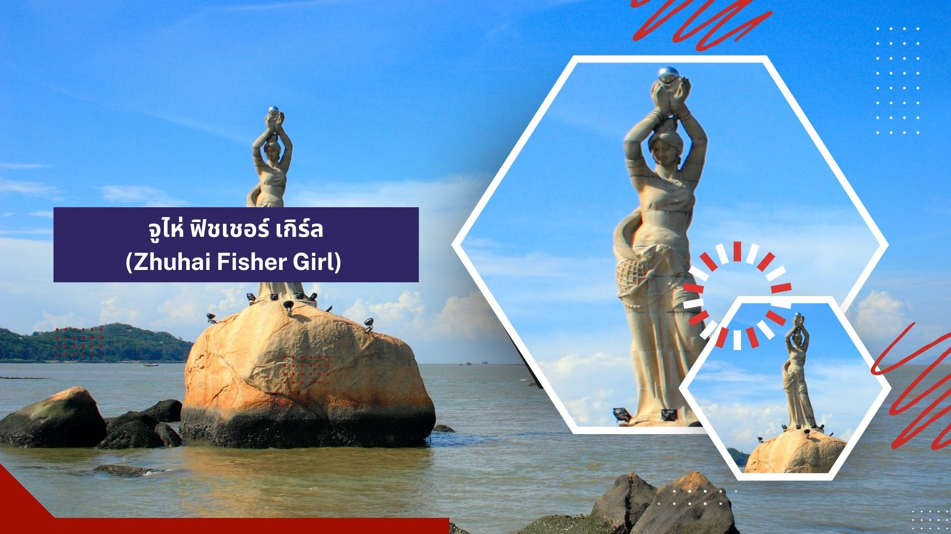

นำท่านชม จูไห่ ฟิชเชอร์ เกิร์ล (Zhuhai Fisher Girl) สัญลักษณ์อันสวยงามโดดเด่นของเมืองจูไห่ หรือมีอีกชื่อเรียกว่า “หวีหนี่” ตั้งอยู่บริเวณอ่าวเชียงหู เป็นรูปปั้นสาวงามยืนถือไข่มุกอยู่ริมทะเล ซึ่งเป็นลักษณะบ่งบอกถึงความสงบสุข ความอุดมสมบูรณ์รุ่งเรืองแห่งเมืองจูไห่นั่นเอง
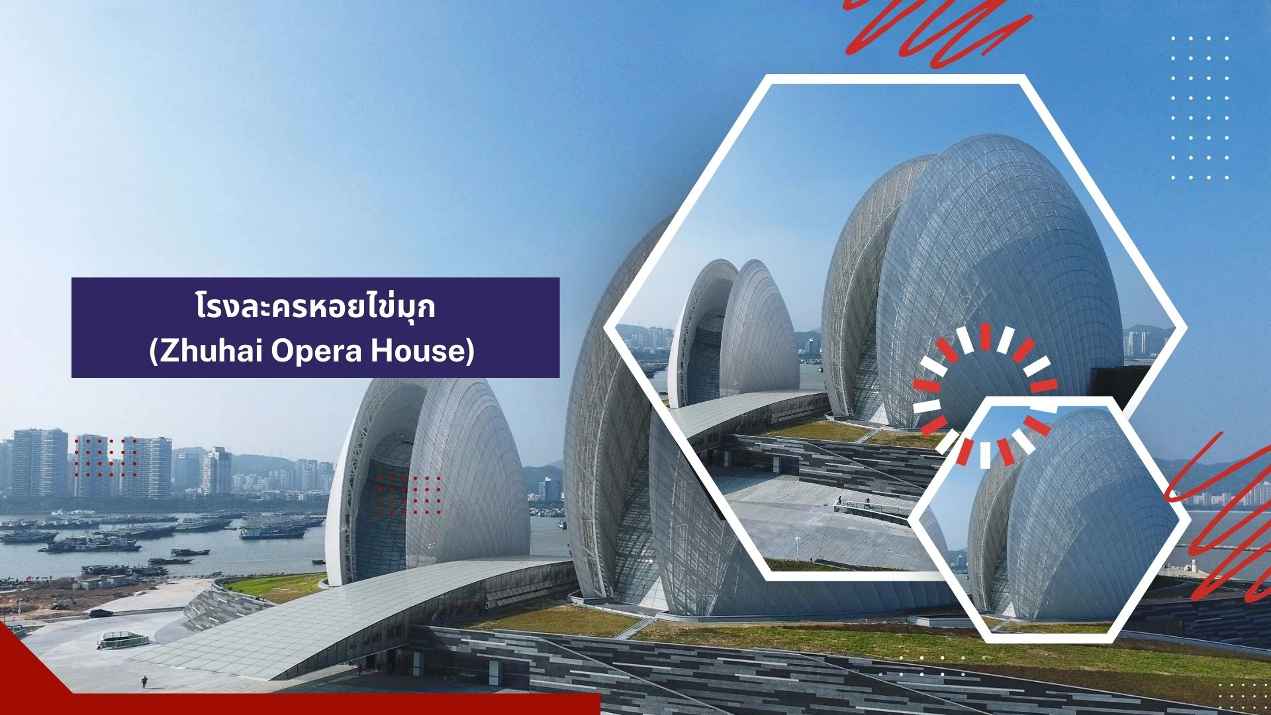

นำท่านถ่ายรูปด้านหน้า โรงละครหอยไข่มุก (Zhuhai Opera House) หนึ่งในแลนด์มาร์กสำคัญของเมืองจูไห่ มีลักษณะทางสถาปัตยกรรมที่โดดเด่น ล้ำยุคและทันสมัย โดยมีการออกแบบเป็นรูปทรงเปลือกหอยประกบกันใช้งบลงทุนก่อสร้างไปมากกว่า 1,008 ล้านหยวน โดยได้รับการออกแบบเป็นรูปทรงเปลือกหอยฝาประกบกัน 2 อัน ที่ดูกึ่งโปร่งใสในตอนกลางวัน และดูใสราวกับแสงจันทร์ในยามค่ำคืน ซึ่งด้วยเหตุนี้จึงเป็นที่มาให้กับชื่อเรียกของเปลือกหอยอันเล็กว่า “เปลือกหอยดวงจันทร์” โดยเป็นโรงละครที่สามารถรองรับผู้เข้าชมได้ 500 คน และเปลือกหอยอันใหญ่ว่า “เปลือกหอยดวงอาทิตย์” ซึ่งเป็นโรงละครขนาดใหญ่ที่สามารถรองรับผู้เข้าชมได้มากถึง 1,600 คน และสามารถตอบสนองความต้องการด้านดนตรีขนาดใหญ่ ทั้งละครเพลง บัลเลต์ ซิมโฟนี และการแสดงสุดอลังการได้มากมาย

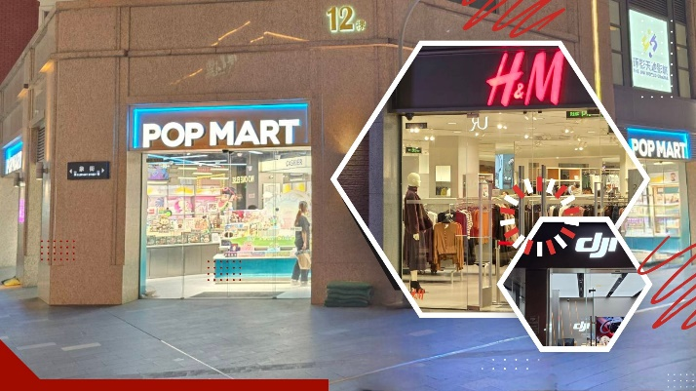
จากนั้นนำท่านเดินทางสู่ ถนนคนเดินฟู่หัวหลี่ (Fuhuali) แหล่งช้อปปิ้งขึ้นชื่อของเมืองจูไห่ เป็นที่นิยมของนักท่องเที่ยวและชาวจูไห่เอง มีทั้งร้านค้า ร้านอาหารต่างๆ มากมาย อิสระให้ท่านได้ช้อปปิ้งอย่างจุใจ
นำท่านเดินทางสู่ ร้าน POP MART ศูนย์รวม ART TOY ที่กำลังเป็นกระแสอยู่ในขณะนี้ ให้ท่านได้เลือกซื้อตุ๊กตา อาทิเช่น LABUBU, MOLLY, CRYBABY, SKULLPANDA, DIMOO, HIRONO และอื่นๆ อีกมากมาย
ค่ำ รับประทานอาหารค่ำ ณ ภัตตาคาร (มื้อที่ 1) พิเศษ.. เป่าฮื้อ+ไวน์แดง
ที่พัก Boruiwan Hotel หรือ Huichang Hotel หรือระดับเทียบเท่ามาตรฐานจีน
(โรงแรมที่ระบุในรายการเป็นเพียงโรงแรมที่นำเสนอเบื้องต้นเท่านั้น ซึ่งอาจมีการเปลี่ยนแปลง แต่โรงแรมที่เข้าพักจะเป็นโรงแรมระดับเทียบเท่ากัน)

Day2 สวนสนุกฉางหลง Chimelong Ocean Kingdom (เต็มวัน)
*รวมบัตรเข้าสวนสนุกและรวมค่ารถไป-กลับพร้อมคณะ*

เช้า รับประทานอาหารเช้า ณ ห้องอาหารของโรงแรม (มื้อที่ 2)
** อิสระอาหารเที่ยง และอาหารค่ำ เพื่อไม่ให้เป็นการเสียเวลาในการท่องเที่ยว **
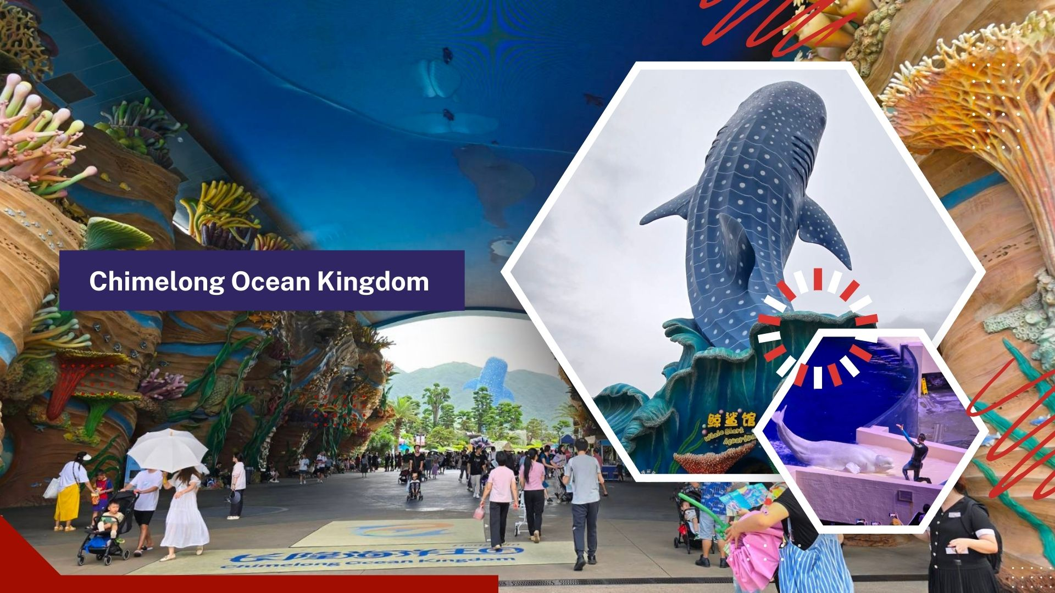

นำท่านเดินทางสู่ สวนสนุกฉางหลง (Chimelong Ocean Kingdom) เป็นสวนสนุกธีมมหาสมุทรขนาดใหญ่ ตั้งอยู่ในเขตเหิงฉิน เมืองจูไห่ ประเทศจีน เปิดให้บริการตั้งแต่ปี 2014 โดยเป็นส่วนหนึ่งของ Chimelong International Ocean Tourist Resort . สวนสนุกแห่งนี้ได้รับการขนานนามว่าเป็น "ออร์แลนโดแห่งจีน" เนื่องจากมีขนาดใหญ่และมีความหลากหลายของกิจกรรมที่คล้ายคลึงกับสวนสนุกระดับโลกในสหรัฐอเมริกา เครื่องเล่นและการแสดงที่น่าสนใจ Parrot Coaster รถไฟเหาะแบบ Wing Coaster ที่มีความเร็วและความสูงที่น่าตื่นเต้น, 5D Castle Theater โรงภาพยนตร์ 5 มิติที่นำเสนอภาพยนตร์แอนิเมชันเรื่อง “Kaka’s Great Adventure” บนจอโค้งขนาดใหญ่ พร้อมเอฟเฟกต์พิเศษที่ทำให้ผู้ชมรู้สึกเหมือนอยู่ในเรื่องราวจริงๆ, Ocean Resistance: การแสดงพลุและแสงสีเสียงกลางคืนที่ยิ่งใหญ่และน่าประทับใจ, สัตว์ทะเลหายากและพิพิธภัณฑ์สัตว์น้ำที่ใหญ่ที่สุดในโลก โดยมีปริมาณน้ำรวมกว่า 48.75 ล้านลิตร จัดแสดงสัตว์ทะเลหายาก เช่น วาฬเพชฌฆาต ปลาฉลามวาฬ และปลาโลมาหลากหลายสายพันธุ์
ไฮไลต์ของสวนสนุกแบ่งออกเป็น 8 โซนหลัก ได้แก่
Ocean Avenue โซนทางเข้าที่มีหลังคา LED แสดงภาพโลกใต้ทะเล พร้อมร้านค้าและร้านอาหารมากมาย
Dolphin Cove โซนที่จัดแสดงปลาโลมาหลากหลายสายพันธุ์ พร้อมการแสดงโชว์และกิจกรรมให้ผู้เข้าชมได้ใกล้ชิดกับโลมา
Polar Horizon โซนที่จำลองบรรยากาศขั้วโลก มีสัตว์น้ำจากอาร์กติก เช่น เพนกวิน แมวน้ำ และวอลรัส รวมถึงเครื่องเล่น
Rainforest Adventure โซนที่จำลองป่าฝนเขตร้อน มีเครื่องเล่นและกิจกรรมที่เหมาะสำหรับทุกวัย
Ocean Wonders โซนที่มีพิพิธภัณฑ์สัตว์น้ำขนาดใหญ่ จัดแสดงสัตว์ทะเลหายาก เช่น วาฬเพชฌฆาต และปลาฉลามวาฬ
Walrus Mountain โซนที่มีเครื่องเล่นสำหรับเด็กเล็ก เช่น ม้าหมุน บ้านลม และลานน้ำพุ
Hero Island โซนที่มีเครื่องเล่นสำหรับเด็กโตและวัยรุ่น เช่น Penguin Coaster และ Jungle Coaster
Hengqin Ocean โซนที่มีการแสดงกลางแจ้ง เช่น Ocean Resistance และ Musical Fountain Spectacular
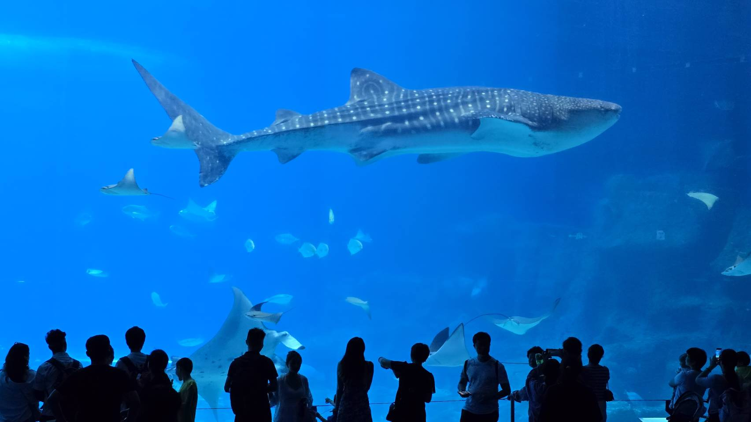
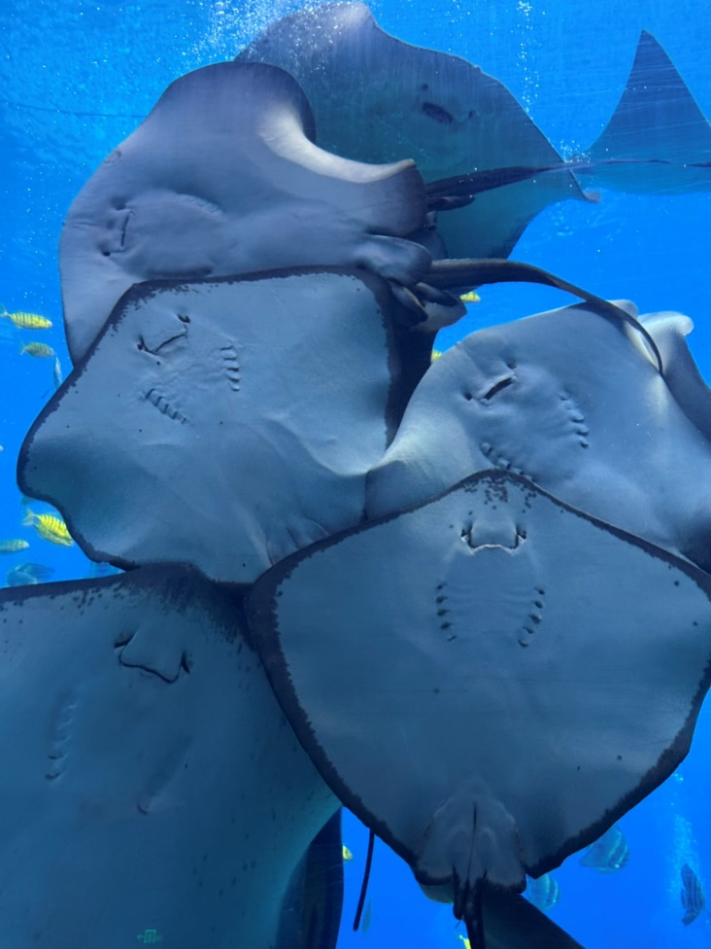
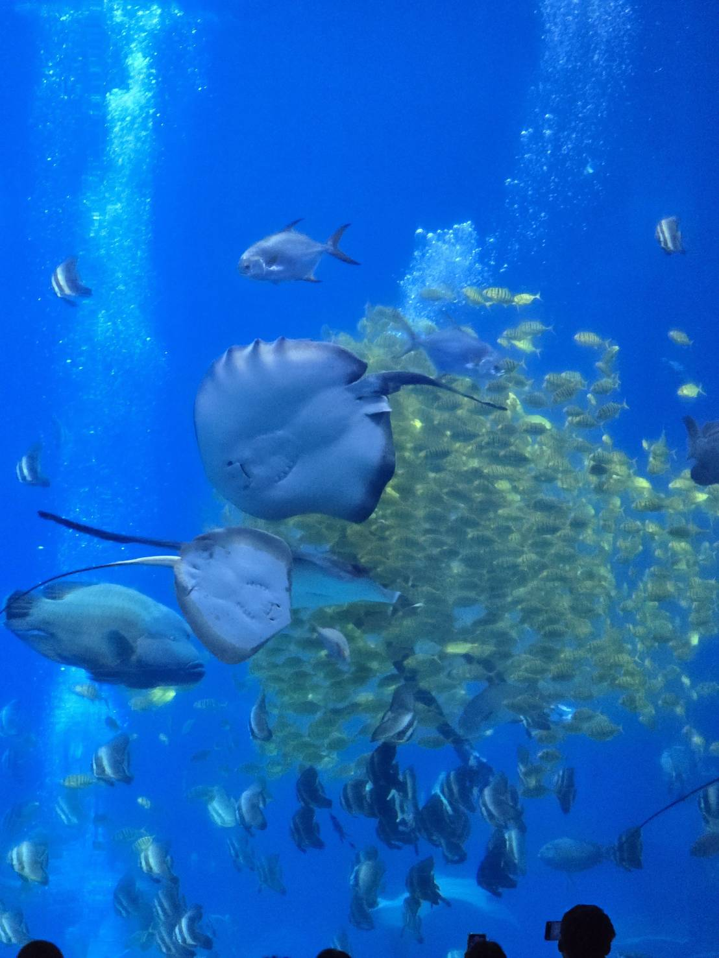

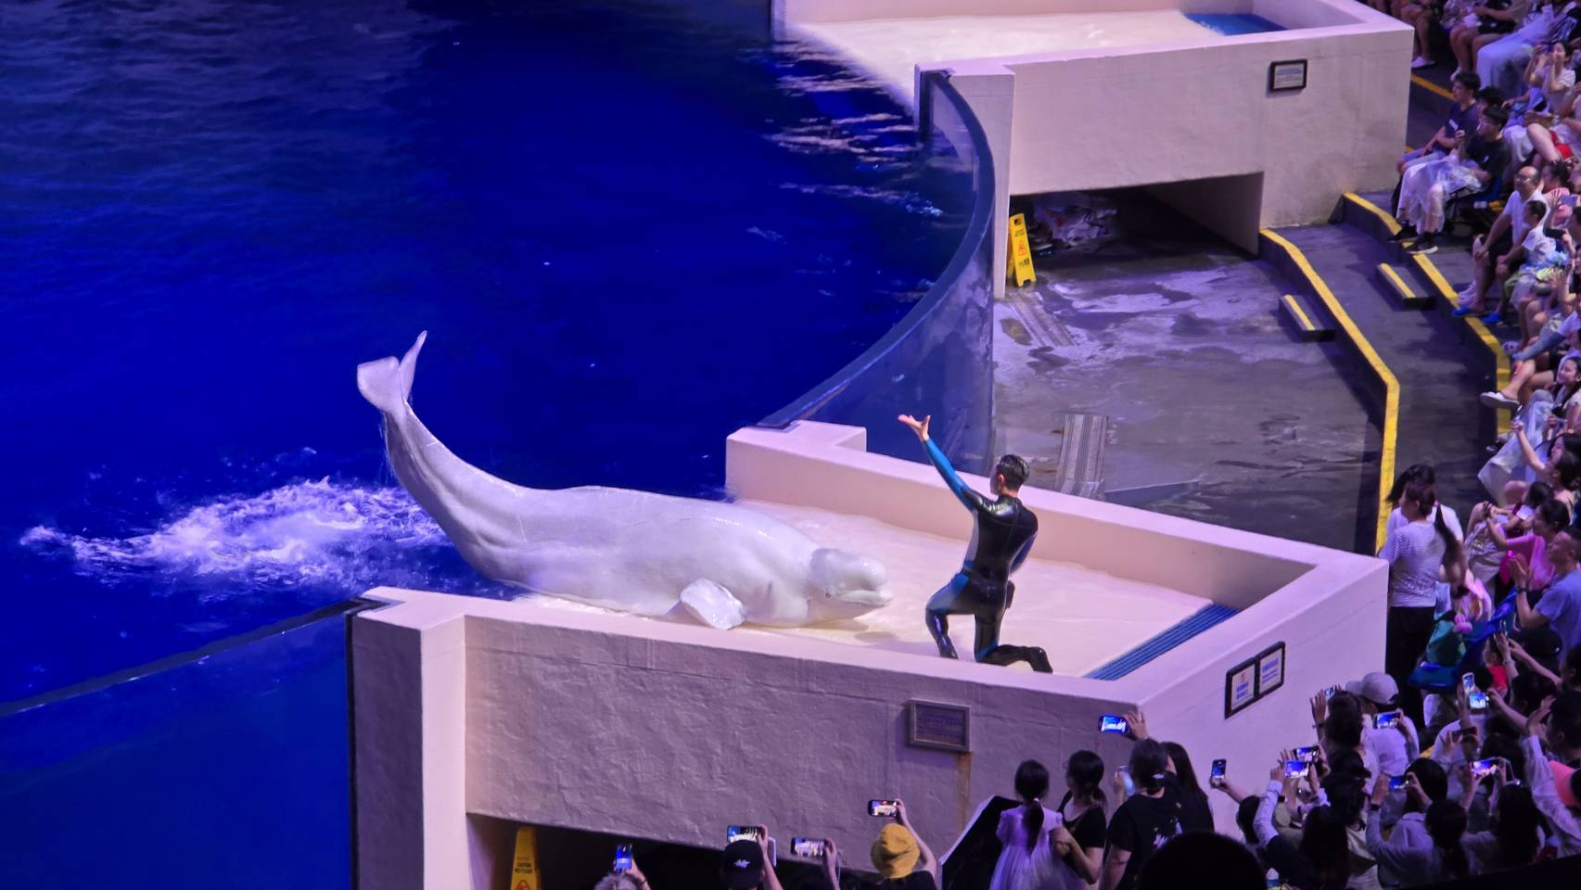
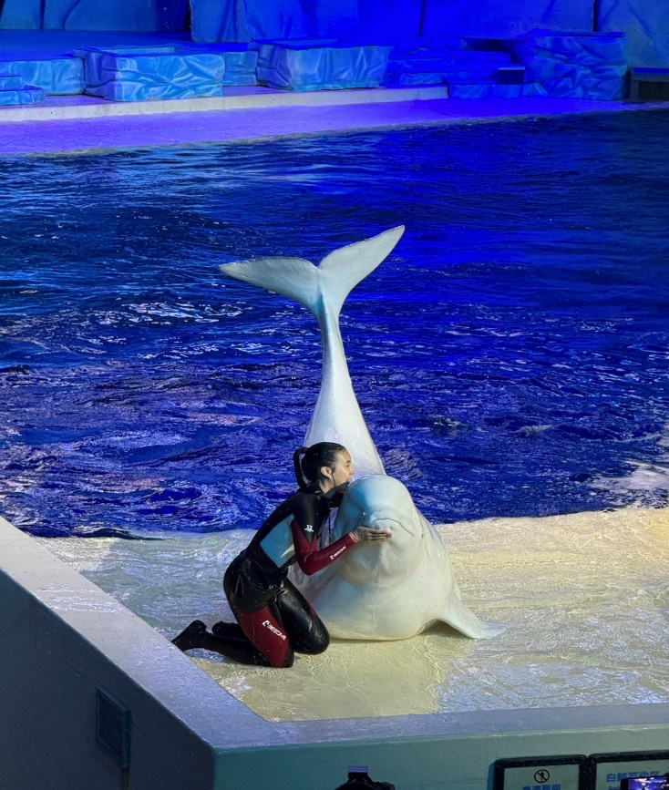
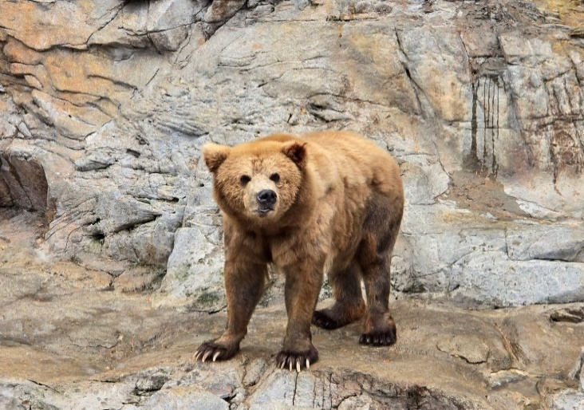
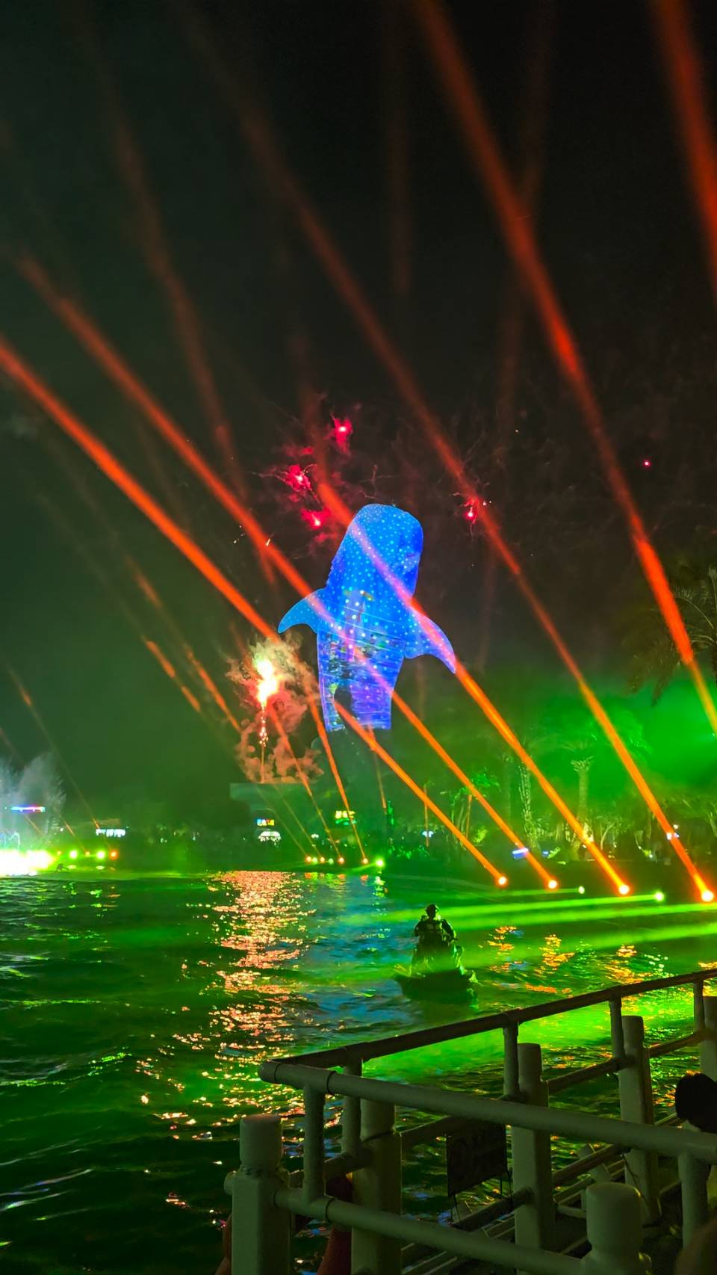
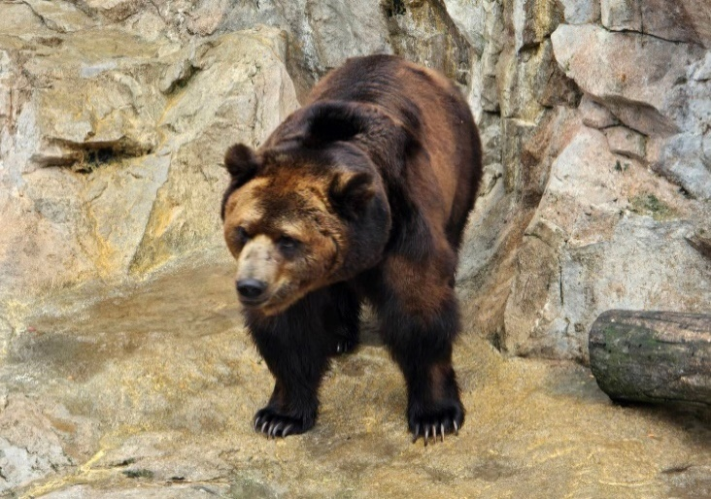
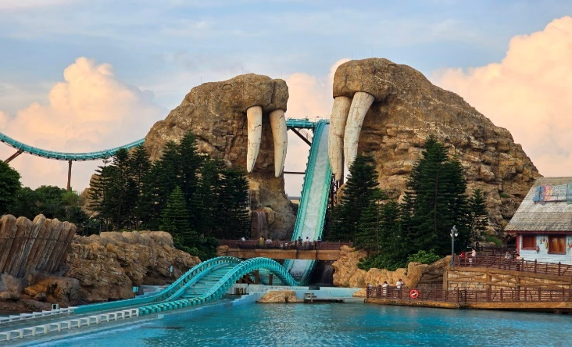
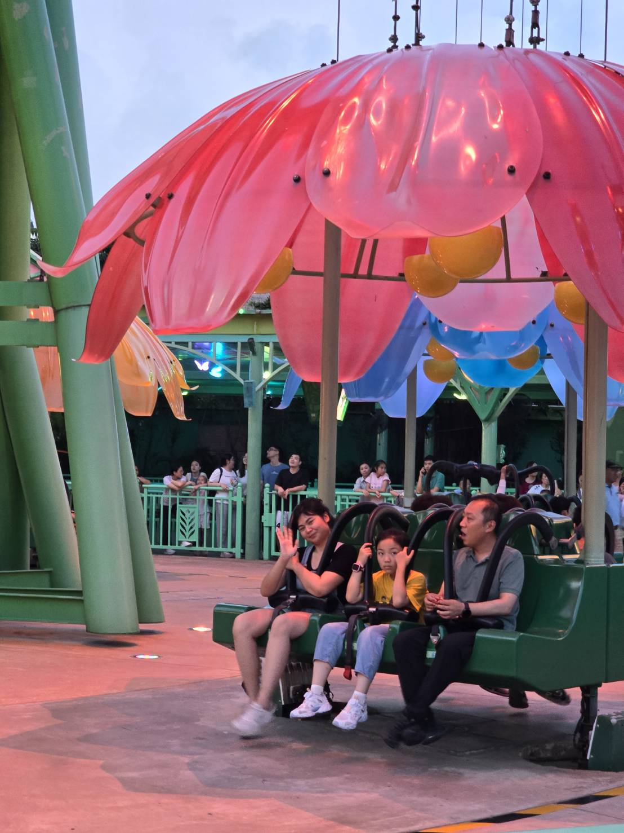

ชมโชว์การแสดง พลุและแสงสีเสียงยามค่ำคืน มีชื่อว่า Ocean Resistance ซึ่งถือเป็นหนึ่งในไฮไลต์ที่ห้ามพลาดของสวนสนุกแห่งนี้ โดยการแสดงจะจัดขึ้นทุกค่ำคืนบริเวณโซนกลางของสวนสนุก (ใกล้ทะเลสาบหลัก) เป็นโชว์แสง สี เสียง พร้องพลุสุดอลังการตระการตาของสวนสนุกฉางหลง ในเวลาประมาณ 19.30น. หรือ 20.00 น. (อาจมีการยกเลิกการแสดงหากสภาพอากาศไม่เอื้ออำนวย)
สมควรแก่เวลานำท่านเดินทางสู่ โรงแรมที่พัก
ที่พัก Boruiwan Hotel หรือ Huichang Hotel หรือระดับเทียบเท่ามาตรฐานจีน
(โรงแรมที่ระบุในรายการเป็นเพียงโรงแรมที่นำเสนอเบื้องต้นเท่านั้น ซึ่งอาจมีการเปลี่ยนแปลง แต่โรงแรมที่เข้าพักจะเป็นโรงแรมระดับเทียบเท่ากัน)
Day3 สวนสนุกฉางหลง สวนสนุก Chimelong Spaceship Park (เต็มวัน)
*รวมบัตรเข้าสวนสนุกและรวมค่ารถไป-กลับพร้อมคณะ*
เช้า รับประทานอาหารเช้า ณ ห้องอาหารของโรงแรม (มื้อที่ 3)
** อิสระอาหารเที่ยง และอาหารค่ำ เพื่อไม่ให้เป็นการเสียเวลาในการท่องเที่ยว **
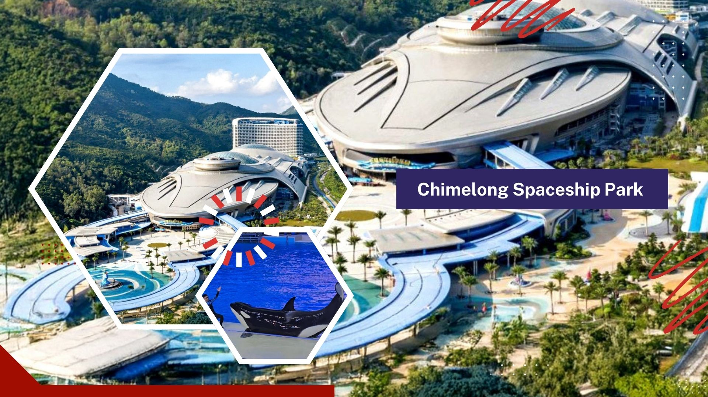

นำท่านเดินทางสู่ CHIMELONG SPACESHIP PARK แหล่งท่องเที่ยวที่สนุกได้ทั้งครอบครัว อุทยานยานอวกาศฉางหลง Chimelong ที่เปิดอย่างเป็นทางการได้เพิ่มอุปกรณ์สุดสนุกใหม่ 18 ชุด และพร้อมที่จะต้อนรับนักท่องเที่ยวทุกท่าน โดยสถานที่แห่งนี้จะพาคุณเข้าสู่โลกใหม่ที่เต็มไปด้วยความตื่นเต้นและความสนุกสนาน และยังมีการจัดแสดงสัตว์ต่างๆ ความบันเทิงตามธีมที่จัดเต็ม การแสดงที่สร้างสวรรค์ เทคโนโลยีมัลติมีเดียและการแสดงแบบบูรณาการ ช่วยให้นักท่องเที่ยวได้รับความรู้ไปพร้อมการความสนุกสนาน และท่านจะได้ตกหลุมรักการอนุรักษ์ระบบนิเวศทางทะเลในขณะที่ท่านอยู่ในสถานที่แห่งนี้อีกด้วย
ไฮไลต์ของสวนสนุกแบ่งออกเป็น 14 โซนหลัก ดังนี้
Cosmic World โลกจักรวาลขึ้นสวรรค์บนยานอวกาศ เข้าสู่หลุมดำ และเดินทางผ่านเนบิวลา โดยผู้เข้าชมสามารถเข้าสู่พื้นที่แฟนตาซีที่ Chimelong สร้างขึ้นสำหรับนักท่องเที่ยวใน "Cosmic World" ได้ทันที โดยโดมอวกาศจำลองขนาดยักษ์จะพาคุณไปยังสวนยานอวกาศ เข้าสู่หลุมดำ และ เดินทางผ่านเนบิวลา ทำให้ทุกคนสามารถเข้าสู่ธีมจินตนาการได้อย่างรวดเร็ว
Planet Asia ทำความรู้จักกับสิ่งมีชีวิตมหัศจรรย์มากมายในลุ่มน้ำ ท่านสามารถเรียนรู้เกี่ยวกับระบบนิเวศน้ำจืดและจัดแสดงแมวน้ำไบคาล แมวน้ำน้ำจืดในโลก และสัตว์น้ำจืดมหัศจรรย์ต่างๆ ที่จะทำให้คุณได้ลืมตาอย่างแน่นอน ขณะเดียวกันคุณยังจะตื่นตาตื่นใจกับภูมิปัญญาของมนุษย์ในการใช้น้ำจืดอีกด้วย
Rainforest Planet สำรวจความลับของป่าฝนด้วยกันและชม "Rainforest Theatre" ที่น่าสนใจ ในบรรยากาศอันน่าดื่มด่ำของ "Rainforest Planet" และ "Tree of Life" บนโดม ชมการแสดง "Conversation with the Amazon" ที่ "Rainforest Theatre" ความลับของป่าฝนบอกเล่าเรื่องราวด้านสิ่งแวดล้อมที่น่าสนใจได้อย่างเต็มตา
Canyon Planet เดินทางผ่านโลกหุบเขาลึกและค้นพบความลึกลับของพะยูนจำนวนมหาศาลดาวเคราะห์หุบเขาเป็นอีกโลกหนึ่ง ล้อมรอบด้วยทะเลสาบและน้ำตก คุณจะได้พบกับปลาเสือที่อาศัยอยู่ในแหล่งที่อยู่อาศัยเหล่านี้และค้นพบความลึกลับของพะยูน นางเงือกจากเทพนิยายอันห่างไกล
Interstellar Platform แพลตฟอร์มระหว่างดวงดาว ท่านจะพบกับแขกระหว่างดวงดาวที่มาและไป
มาที่ "Interstellar Platform" และพบกับ Mecha King, Ape Man และ Weapon Master การแสดงแสงสีดำสุดอลังการ "Interstellar Theatre" ใช้เทคนิคที่สนุกสนานและเทคโนโลยีในการตีความการเปลี่ยนแปลงของน้ำในรูปแบบต่างๆ และสนุกสนานมาก
Coral Secret ความลับของปะการัง มีปะการังมากกว่า 100 ชนิดและรูปร่างที่แตกต่างกัน
เข้าสู่จักรวาลคู่ขนานของมหาสมุทรและมาที่นี่ซึ่งคุณสามารถดำดิ่งลงสู่แนวปะการังอันเขียวชอุ่มโดยไม่ต้องพกอุปกรณ์ช่วยหายใจ พื้นที่จัดแสดงปะการังขนาดใหญ่สร้างความประหลาดใจให้กับมวลมนุษยชาติ แหล่งน้ำขนาด 3,235 ตร.ม. รองรับสัตว์และสิ่งมีชีวิตได้มากกว่า 20,000 ตัว และมีปะการังประเภทและรูปร่างที่แตกต่างกันมากกว่า 100 ชนิด รูปลักษณ์อันงดงามของมันกระตุ้นให้เกิดภารกิจของมนุษย์ในการปกป้องตระกูลปะการังและ รักษาสภาพแวดล้อมทางนิเวศน์ มีผู้เฒ่าปะการังที่น่าสนใจอีกมากมายรอคุณอยู่ใน "อาณาจักรแห่งความลับของปะการัง" ให้ผู้เฒ่าปะการังบอกคุณถึงความสำคัญของการปกป้องแนวปะการังเพื่อความอยู่รอดของมนุษย์
Ocean Rhapsody ปาร์ตี้ใต้ท้องทะเลลึกที่คุณสามารถร้องเพลงและเต้นรำกับปลาทะเลแสนน่ารักและสนุกสนานไปกับช่วงเวลาแห่งความสุข
Shark Shocking Black Hole พบกับครอบครัวฉลามและเรียนรู้เกี่ยวกับ "นักล่ามหาสมุทร" มากมายที่ "หลุมดำฉลาม" ด้วยความสนุกสนานแห่งท้องทะเล แล้วฉลามหัวค้อนจะกลายเป็นเพื่อนที่ดีของคุณ ผู้เยี่ยมชมไม่เพียงแต่จะได้ชื่นชม "นักล่ามหาสมุทร" หลากหลายสายพันธุ์เท่านั้น แต่ยังได้รู้จักพวกมันผ่านแบบจำลองฟอสซิล การออกแบบเชิงโต้ตอบที่ชาญฉลาดอีกด้วย ฯลฯ เรียนรู้เกี่ยวกับประเภท นิสัย ลักษณะ ฯลฯ ของฉลาม ทำความเข้าใจฉลามอีกครั้งในรูปแบบและมุมต่างๆ ลดความกลัวฉลาม และเข้าใจถึงความสำคัญของฉลาม
Space Dragon Palace เดินทางผ่านอดีตและปัจจุบันเพื่อสำรวจ Dunkleosteus, Arowana, Emperor Crocodile และสัตว์วิเศษอื่น ๆเมื่อผ่านดาวเคราะห์นักล่าในมหาสมุทรอันโด่งดัง คุณจะมาถึง "พระราชวังมังกรอวกาศ" ในจักรวาลคู่ขนานนี้ นักท่องเที่ยวจะเดินทางผ่านอดีต ปัจจุบัน และอนาคต และจะได้พบกับสัตว์ทะเลโบราณที่น่าทึ่ง เช่น เจ้าแห่งมหาสมุทรยุคก่อนประวัติศาสตร์ - ดังเคิลออสเตียส อิคธีโอซอรัสและสัตว์ทะเลโบราณที่น่าทึ่งอื่นๆ
Whale Universe เข้าสู่ทางเดินวิวัฒนาการและพื้นที่อนุรักษ์ของโอเวอร์ลอร์ดใต้ทะเลลึก + D12 "จักรวาลวาฬ" จะนำผู้เยี่ยมชมเข้าสู่ทางเดินวิวัฒนาการและพื้นที่อนุรักษ์ของเจ้าเหนือหัวใต้ทะเลลึก
Cool Bi Journey พื้นที่เผยแพร่และอนุรักษ์วิทยาศาสตร์ ท่านสามารถเข้าถึง "Interstellar Exhibition Hall" ผ่านทาง "Coolby Tour" ซึ่งมีการจัดแสดงเชิงโต้ตอบด้านการศึกษาวิทยาศาสตร์อเนกประสงค์ที่ให้ทั้งความรู้และความบันเทิง
สวนสนุก Deep Sea สวนสนุก 16 แห่ง เดินทางฝ่าพายุ และเดินทางสู่ก้นทะเล
สนามเด็กเล่นใต้ทะเลลึก คือสวนสนุกใต้ทะเลที่มีสวนสนุกถึง 16 แห่ง ซึ่งคุณสามารถบรรลุความฝันในการขึ้นสู่ท้องฟ้าและลงทะเลได้ คุณสามารถขี่ฝ่าพายุไปกับ "การผจญภัยเบอร์มิวดา" และเดินทางใต้ท้องทะเลได้ ทะเลบน "เรือดำน้ำลึก"
การผจญภัยเบอร์มิวดา เป็นแหล่งท่องเที่ยวที่ต้องไปชมเช่นกัน อุปกรณ์จำลองไดนามิกแบบนั่งขับที่ใช้เทคโนโลยีขั้นสูงพิเศษสามารถรองรับคนได้ 300 คนในเวลาเดียวกัน เมื่อไฟดับลงและอุปกรณ์จำลองแบบไดนามิกถูกเปิดใช้งาน ดูเหมือนว่าผู้เยี่ยมชมจะถูกพาเข้าสู่การผจญภัยในมหาสมุทรทันที ด้วยคลื่นที่ม้วนตัวและพายุที่โหมกระหน่ำ พวกเขารู้สึกราวกับว่าพวกเขาอยู่ในใจกลางของพายุ ความรู้สึกที่แท้จริงนี้ทำให้ผู้คนเข้าใจลึกซึ้งยิ่งขึ้นและรู้สึกทึ่งในท้องทะเล
เรือดำน้ำใต้ทะเลลึก คือการนั่งเรือดำน้ำใต้น้ำของจริงในประเทศจีน โดยมุ่งเน้นไปที่เรือจริง ปลาจริง และการดำน้ำจริง โดยมุ่งมั่นที่จะให้นักท่องเที่ยวได้รับประสบการณ์ที่ดื่มด่ำ โปรเจ็กต์ธีมทั้งหมดแบ่งออกเป็น 6 พื้นที่ ได้แก่ ถ้ำปะการัง การสำรวจใต้ทะเล ฐานผจญภัย รถรับส่ง Abyss การเดินทางในมหาสมุทร และ Magic Palace สามารถรองรับนักท่องเที่ยวได้ครั้งละ 96 คน ผู้เยี่ยมชมกลายเป็นนักผจญภัยและขึ้นเรือดำน้ำแปดลำที่มีลักษณะคล้ายกับ "การต่อสู้" จากนั้นเรือดำน้ำก็ค่อย ๆ จมลงไปในน้ำครึ่งหนึ่งแล้วเคลื่อนตัวไปข้างหน้าผ่านช่องหน้าต่างทั้งสองด้าน นักท่องเที่ยวสามารถชมทิวทัศน์ที่สวยงามของท้องทะเลลึกและชมปลาทะเลที่มีเอกลักษณ์หลายสิบตัว เช่น ปลาฉลามและปลากระเบนว่ายผ่านหน้าต่าง และเล่นอย่างอิสระ ขณะที่เรือดำน้ำค่อยๆ เคลื่อนตัวออกไป ซากเรือโบราณ หีบสมบัติเรืองแสงอันลึกลับ ลาวา "ภูเขาไฟที่ยังคุกรุ่น" ช่องระบายความร้อนใต้พิภพ และสถานที่ท่องเที่ยวอันน่าอัศจรรย์อื่นๆ ก็จะปรากฏขึ้นมาให้เห็น ทิวทัศน์แฟนตาซีใต้ท้องทะเลลึกจำนวนนับไม่ถ้วนกำลังปรากฏและเปลี่ยนแปลงอยู่ตลอดเวลา
Orca Science Theater โรงละครวิทยาศาสตร์ออร์ก้า ชมวาฬเพชฌฆาตจำนวนมหาศาลและเรียนรู้เกี่ยวกับการอนุรักษ์สัตว์จำพวกวาฬ “โรงละครวิทยาศาสตร์ออร์ก้า” ถือเป็นตอนจบของการเดินทางและสามารถรองรับผู้คนได้หลายพันคนสำหรับหลักสูตรวิทยาศาสตร์สัตว์จำพวกวาฬ ช่วยให้นักท่องเที่ยวได้เก็บเกี่ยวความประหลาดใจที่ก้นทะเล เรียนรู้เกี่ยวกับสิ่งมีชีวิตใต้ท้องทะเลอย่างใกล้ชิด และเข้าใจถึงความสำคัญของมหาสมุทรและการอนุรักษ์
เมืองแห่งอนาคต อาหารและสินค้าตามธีมที่หลากหลายมีสินค้าและสินค้าตามธีมต่างๆ มากมายให้นักท่องเที่ยวได้เลือกสรร รวมถึงของที่ระลึกเพื่อนำความทรงจำของการเดินทางบนยานอวกาศสุดพิเศษนี้กลับบ้าน
สมควรแก่เวลานำท่านเดินทางสู่ โรงแรมที่พัก
ที่พัก Boruiwan Hotel หรือ Huichang Hotel หรือระดับเทียบเท่ามาตรฐานจีน
(โรงแรมที่ระบุในรายการเป็นเพียงโรงแรมที่นำเสนอเบื้องต้นเท่านั้น ซึ่งอาจมีการเปลี่ยนแปลง แต่โรงแรมที่เข้าพักจะเป็นโรงแรมระดับเทียบเท่ากัน)
Day4 มาเก๊า – วิหารเซนต์ปอล – เซนาโด้สแควร์ – วัดกวนไท – ร้านขนมพื้นเมือง – เจ้าแม่กวนอิมริมทะเล
– วัดอาม่า – ปารีเซียน – เวเนเชียน – สนามบินนานาชาติมาเก๊า – กรุงเทพฯ
(สนามบินสุวรรณภูมิ) (NX992 MFM-BKK 19:40-21:50)
เช้า รับประทานอาหารเช้า ณ ห้องอาหารของโรงแรม (มื้อที่ 4)
นำท่านเดินทางสู่ นำท่านเดินทางสู่ มาเก๊า (ในการเดินทางข้ามด่าน ท่านจะต้องลากกระเป๋าสัมภาระของท่านเองและผ่านพิธีการตรวจคนเข้าเมืองใช้เวลาในการเดินประมาณ 45-60 นาที) ในอดีตมาก๊าเป็นเพียงแค่หมู่บ้านเกษตรกรรมและประมงเล็กๆ ซึ่งเป็นเมืองที่มีประวัติศาสตร์นยาวนาน โดยมีชาวจีนกวางตุ้งและฟูเจี้ยนเป็นชนชาติดั้งเดิม จนมาถึงช่วงต้นศตวรรษที่ 16 ชาวโปตุเกสได้เดินเรือเข้ามายังคาบสมุทรแถบนี้เพื่อติดต่อค้าขายกับชาวจีน และมาสร้างอานานิคมอยู่ในแถบนี้ ที่สำคัญ คือ ชาวโปรตุเกสได้นำพาเอาความเจริญรุ่งเรืองทางด้านสถาปัตยกรรม และศิลปวัฒนธรรมของชาติตะวันตกเข้ามาอย่างมากมาย ทำให้มาเก๊ากลายเป็นเมืองที่มีการผสมผสานระหว่างวัฒนธรรมตะวันออกและตะวันตกอย่างลงตัว
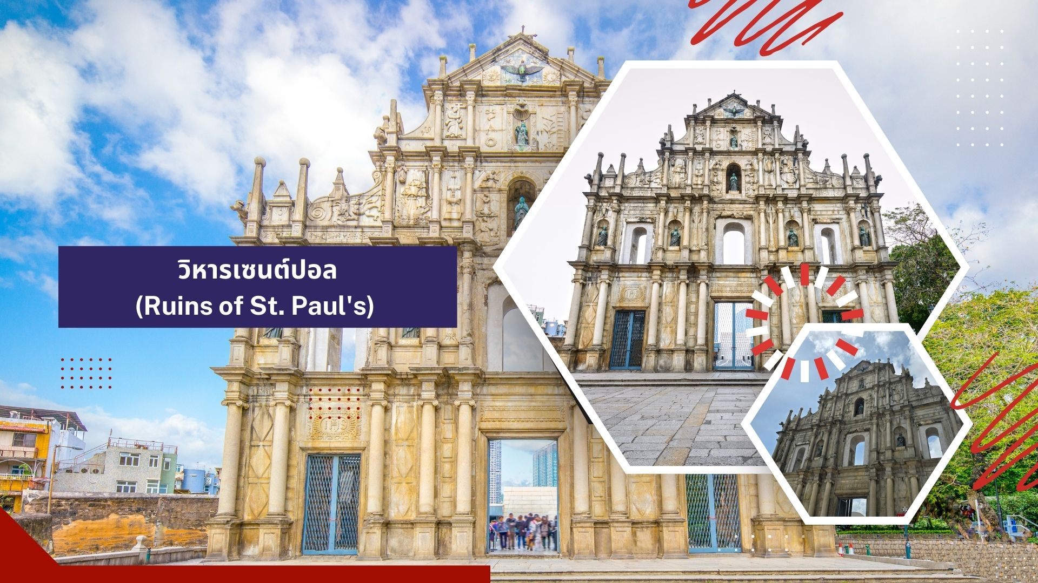

จากนั้นนำท่านชม วิหารเซนต์ปอล โบสถ์แห่งนี้เคยเป็นส่วนหนึ่งของวิทยาลัยเซนต์ปอล ซึ่งก่อตั้งในปี ค.ศ. 1594 และปิดไปในปี ค.ศ. 1762 และเป็นมหาวิทยาลัยตามแบบตะวันตกแห่งแรกของเอเชียตะวันออก โบสถ์เซนต์ปอลสร้างขึ้นในปี ค.ศ. 1580 แต่ถูกทำลายถึงสองครั้ง ในปี ค.ศ. 1595 และ ค.ศ. 1601 ตามลำดับ จนกระทั่งเกิดเพลิงไหม้ในปี ค.ศ. 1835 ทั้งวิทยาลัย และโบสถ์ถูกทำลายจนเหลือแต่ด้านหน้าของตึกฐานโบสถ์ส่วนใหญ่และบันไดด้านหน้าของตึกแสดงให้เห็นถึงสไตล์ผสมระหว่างตะวันออกและตะวันตกและมีอยู่ที่นี่เพียงแห่งเดียวเท่านั้นในโลก

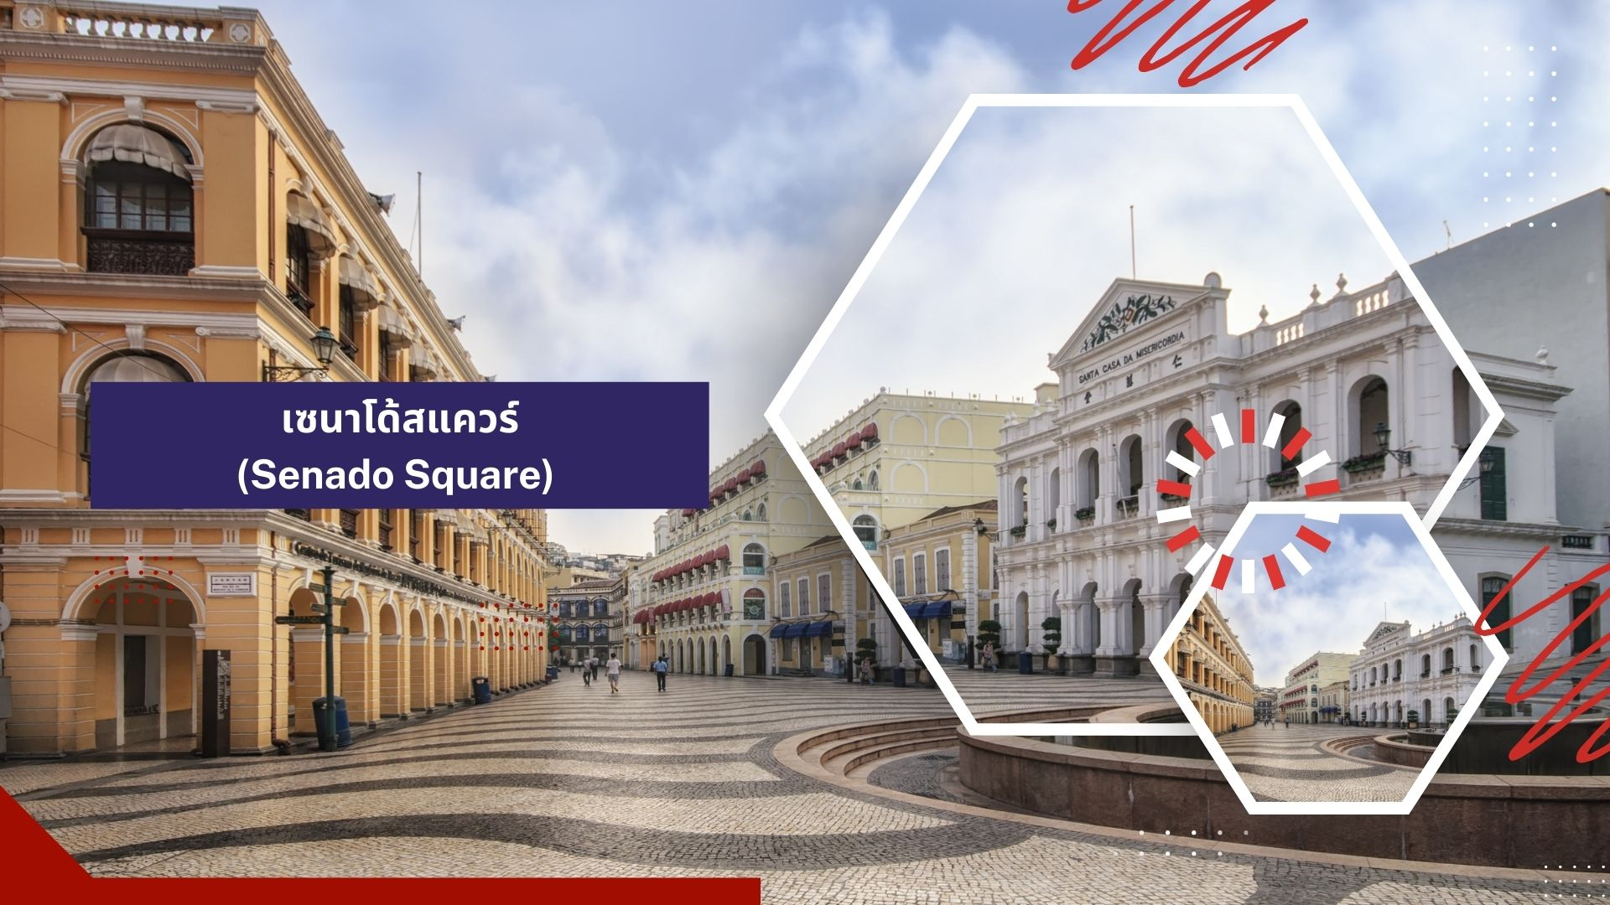

นำท่านเดินทางสู่ เซนาโด้สแควร์ เป็นจัตุรัสสำคัญในใจกลางเมืองมาเก๊า มีลักษณะเป็นพื้นที่เปิดโล่งที่ล้อมรอบด้วยอาคารสไตล์โปรตุเกส พื้นจัตุรัสปูด้วยกระเบื้องโมเสกสีขาวและดำเรียงเป็นลายคลื่นที่สวยงาม ทำให้เป็นสถานที่ที่มีเสน่ห์และเป็นที่นิยมของนักท่องเที่ยวสิ่งที่น่าสนใจ ทางด้านสถาปัตยกรรม อาคารรอบจัตุรัสมีสไตล์โปรตุเกสที่ผสมผสานกับวัฒนธรรมจีน มีร้านค้าและร้านอาหารมากมายที่จำหน่ายสินค้าหลากหลาย และยังเป็นสถานที่ที่มักจะมีการจัดงานเฉลิมฉลองและกิจกรรมต่างๆ ตลอดทั้งปี
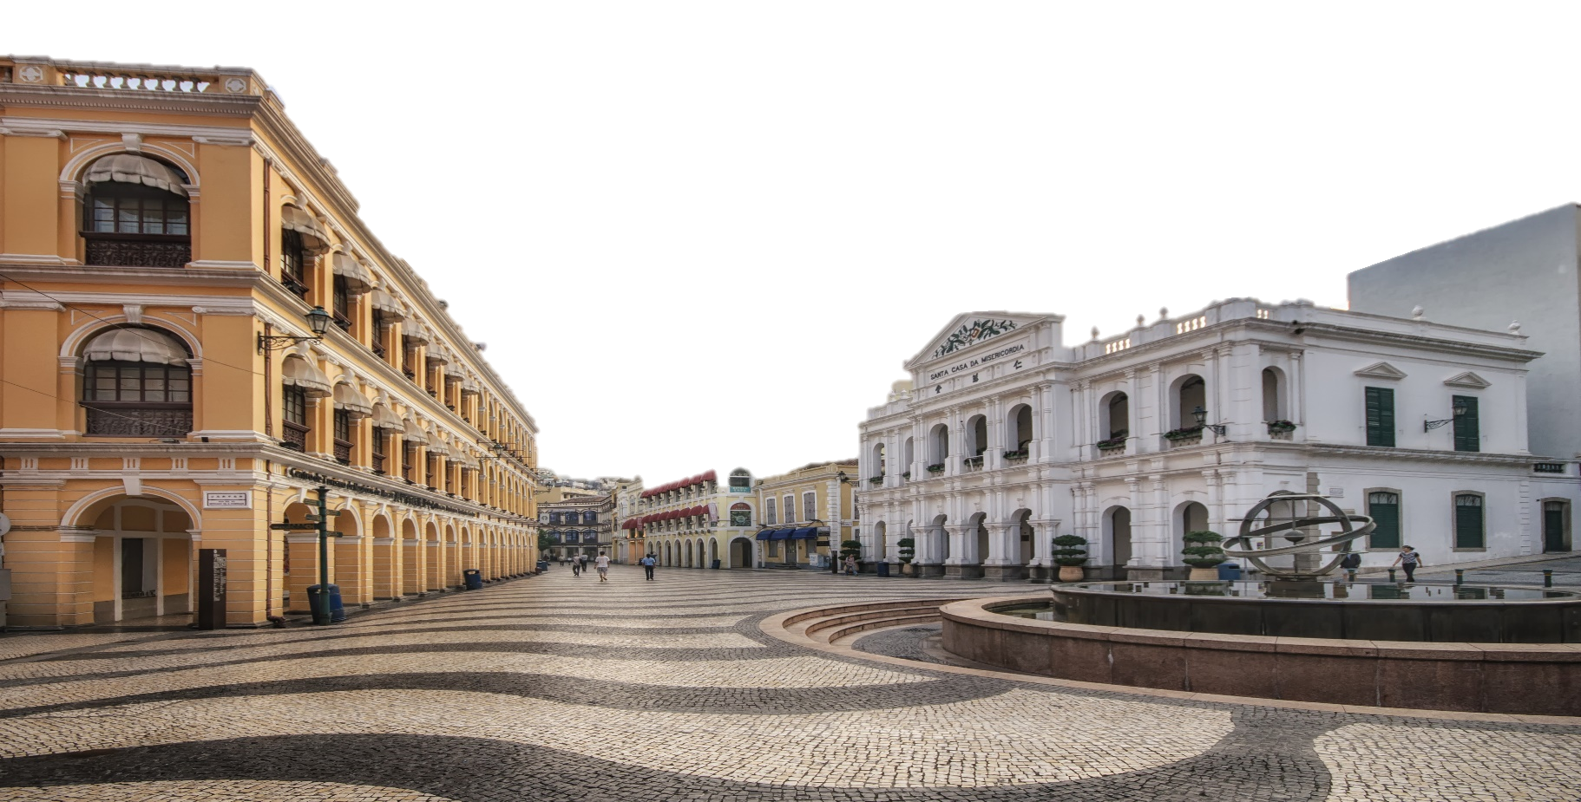

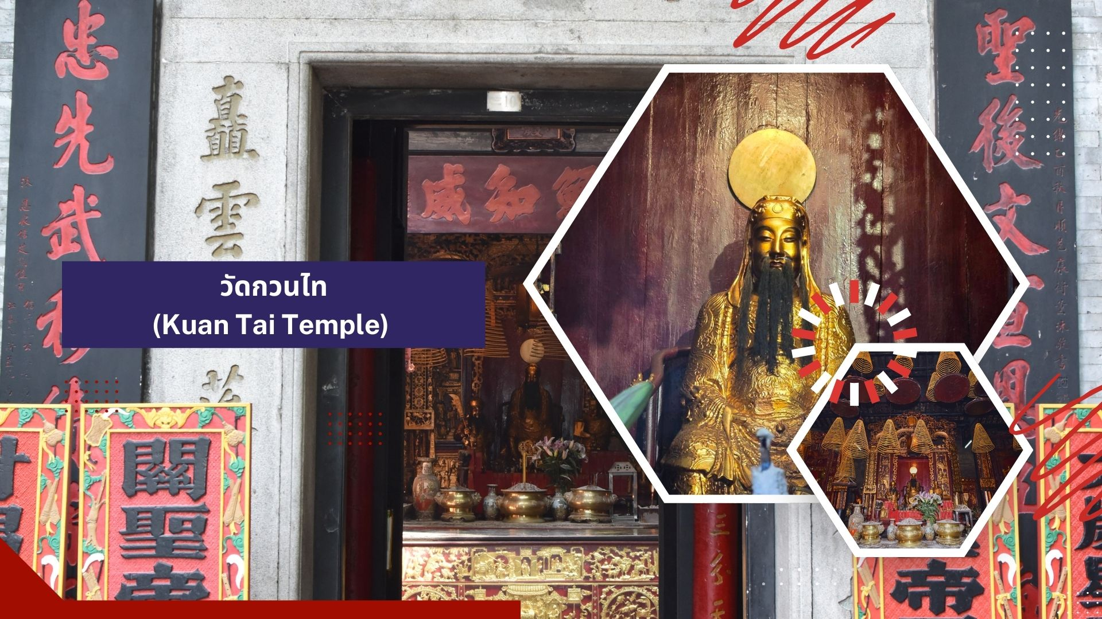

นำท่านเดินทางสู่ วัดกวนไท (Kuan Tai Temple) หรือรู้จักกันในชื่อ วัดซำไกวุยคุน (Sam Kai Vui Kun Temple) เป็นวัดที่มีความสำคัญทางประวัติศาสตร์และวัฒนธรรมในมาเก๊า ได้รับการขึ้นทะเบียนเป็นมรดกโลกของ UNESCO ร่วมกับศูนย์กลางประวัติศาสตร์มาเก๊าในปี ค.ศ. 2005 เนื่องจากคุณค่าทางประวัติศาสตร์ สถาปัตยกรรม และวัฒนธรรมที่โดดเด่น ตั้งอยู่ใจกลางจัตุรัสเซนาโด้และรายล้อมไปด้วยอาคารสไตล์ยุโรป วัดนี้สร้างขึ้นเมื่อปี ค.ศ. 1750 และเป็นที่ประดิษฐานของเทพเจ้ากวนอู ซึ่งเป็นเทพเจ้าแห่งความมั่งคั่งและปกป้องคุ้มครอง วัดแห่งนี้มีเป็นที่นิยมของผู้ทำธุรกิจ ตำรวจ และนักการเมือง เพราะเชื่อว่าสามารถปกป้องสิ่งชั่วร้ายต่างๆ และช่วยเสริมอำนาจบารมีในการปกครองและคุ้มครองบริวาร

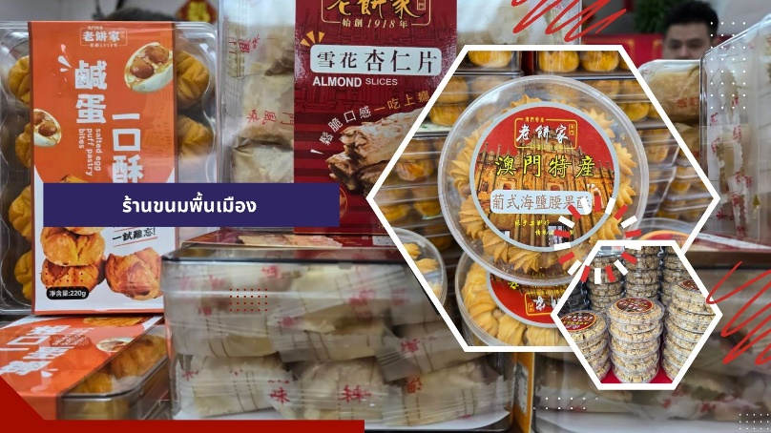
กลางวัน รับประทานอาหารกลางวัน ณ ภัตตาคาร (มื้อที่ 5)

นำท่านแวะ ร้านขนมพื้นเมือง ให้ท่านได้ชิมและซื้อขนม รวมถึงวิตามินต่างๆ ในราคาโดนใจ อาทิ เช่น วิตามินสกัดจากปลาทะเลน้ำลึก, น้ำนมผึ้งที่ช่วยบำรุงผิวพรรณ หรือหมูแผ่น เป็นต้น

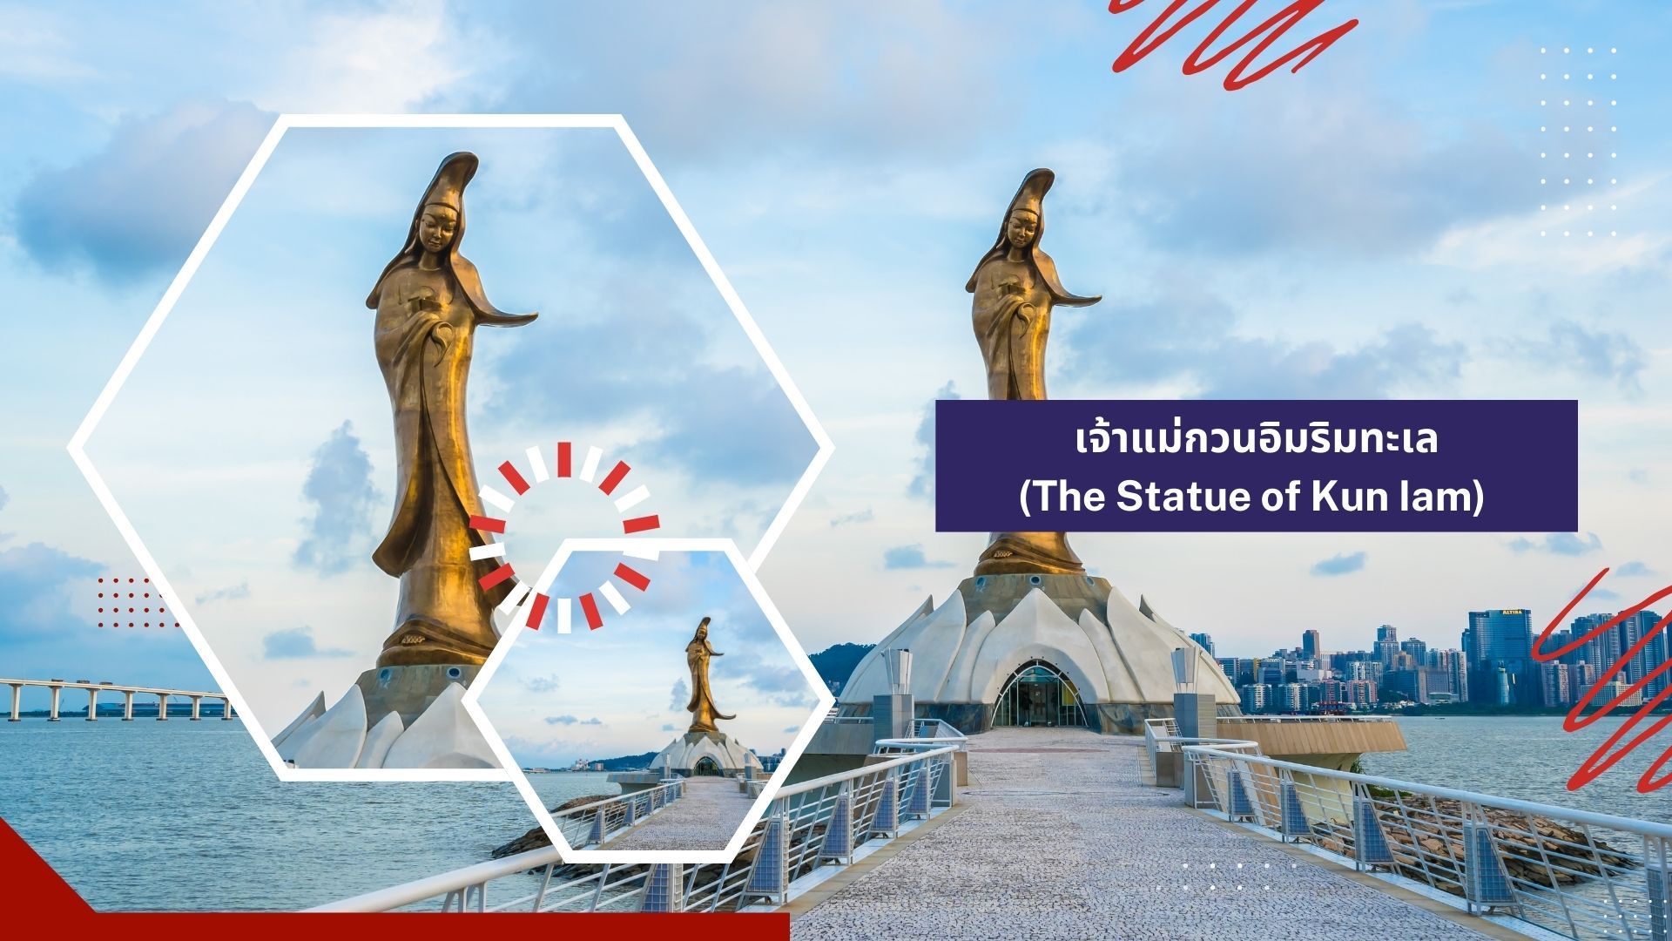

นำท่านชม เจ้าแม่กวนอิมริมทะเล (The Statue of Kun Iam) เจ้าแม่กวนอิมปรางค์ทองสร้างด้วยทองสัมฤทธิ์ทั้งองค์ มีความสูง 18 เมตร หนักกว่า 1.8 ตัน ประดิษฐานอยู่บนฐานดอกบัวดูงดงามอ่อนช้อย สะท้อนกับแดดเป็นประกายเรืองรองเหลืองอร่ามงดงาม จับตา เจ้าแม่กวนอิมองค์นี้เป็นเจ้าแม่กวนอิมลูกครึ่ง คือ ปั้นเป็นองค์เจ้าแม่กวนอิมแต่ว่ากลับมีพระพักตร์เป็นหน้าพระแม่มารีที่เป็นเช่นนี้ก็เพราะว่าเป็นเจ้าแม่กวนอิมโปตุเกสตั้งใจสร้างขึ้นเพื่อเป็นอนุสรณ์ให้กับมาเก๊าในโอกาสที่ส่งมอบมาเก๊าคืนให้กับจีน
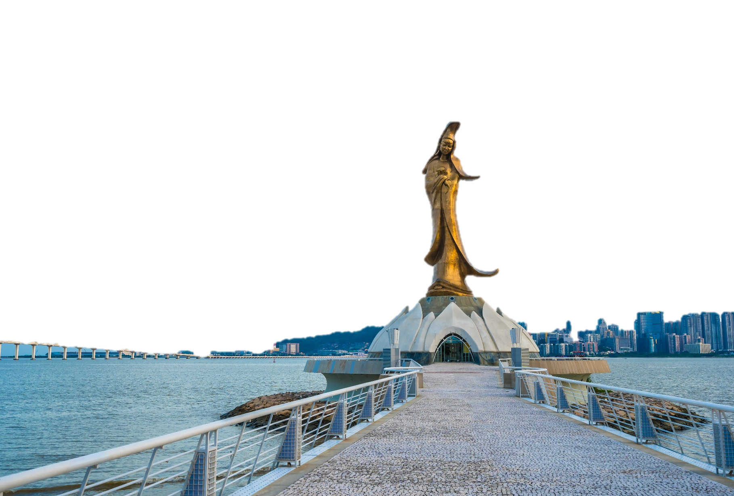

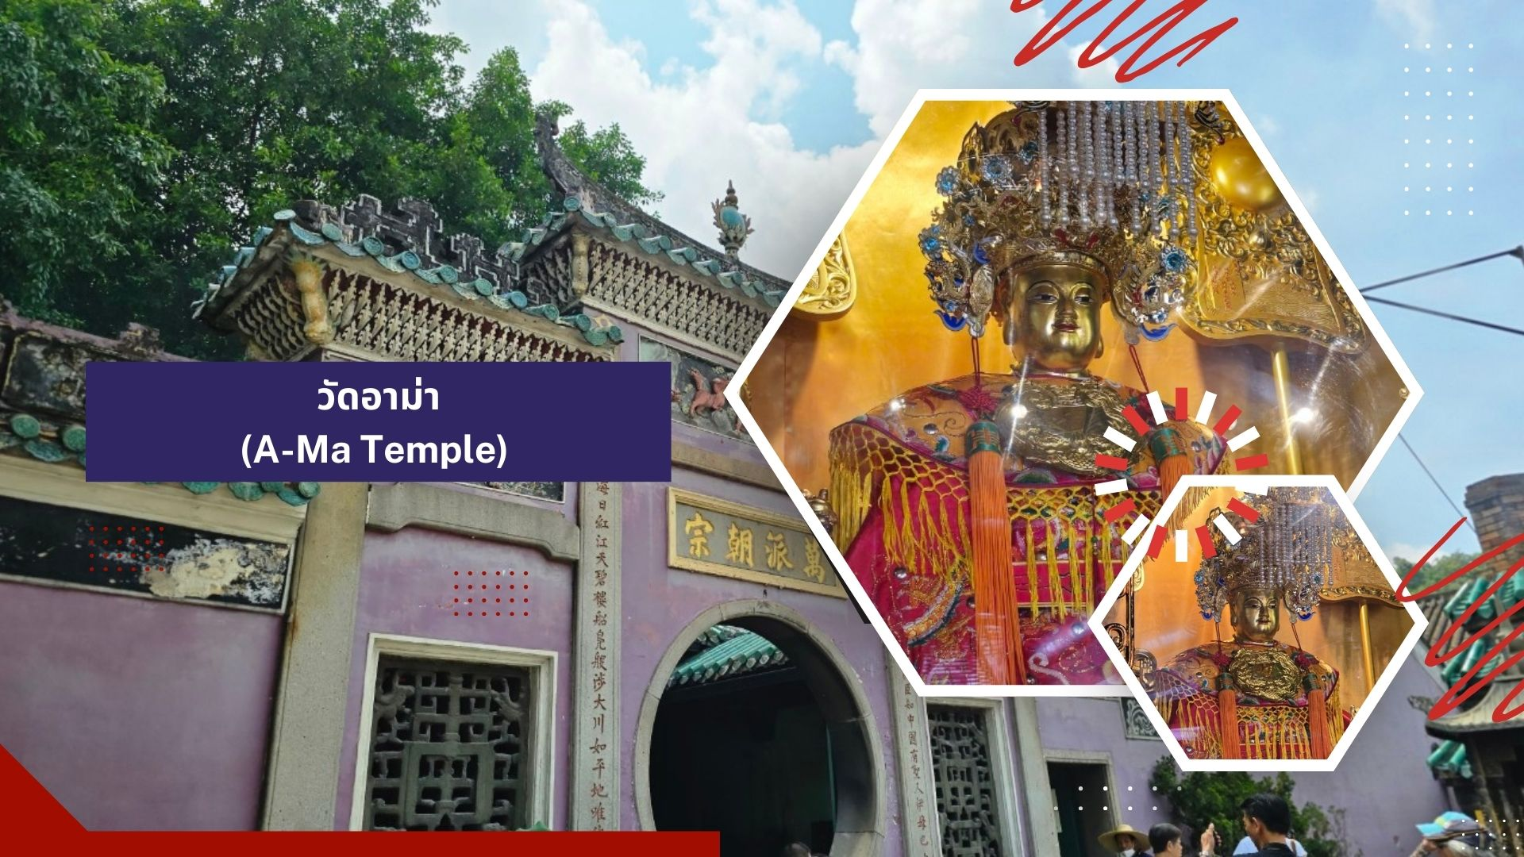

นำท่านเดินทางสู่ วัดอาม่า (A-Ma Temple) ให้ทุกท่านได้กราบไหว้เจ้าแม่ทับทิม ซึ่งเป็นวัดที่มีชื่อเสียงมากๆ สำหรับวัดแห่งนี้ตั้งอยู่ ใกล้กับทะเล ภายในวัดดูแล้วก็แปลกตาดีเพราะว่ามีการก่อสร้างกันแบบลดหลั่นกันไปตามพื้นที่ที่อำนวย เนื่องจากสถานที่แห่งนี้ตั้งอยู่ริมเชิงเขา เมื่อเดินพ้นซุ้มประตูก็จะพบกับศาลของเจ้าแม่ทับทิมตั้งอยู่ นอกจากนั้นก็ยังมี หอเมตตาธรรม ศาลเจ้าแม่กวนอิม ศาลพุทธเซินเจ้าชานหลินและยังมีศาลเจ้าขนาดเล็กๆ อีกหลายศาลที่ได้มีการสร้างเพื่อถวายให้แก่เจ้าแม่ทับทิม
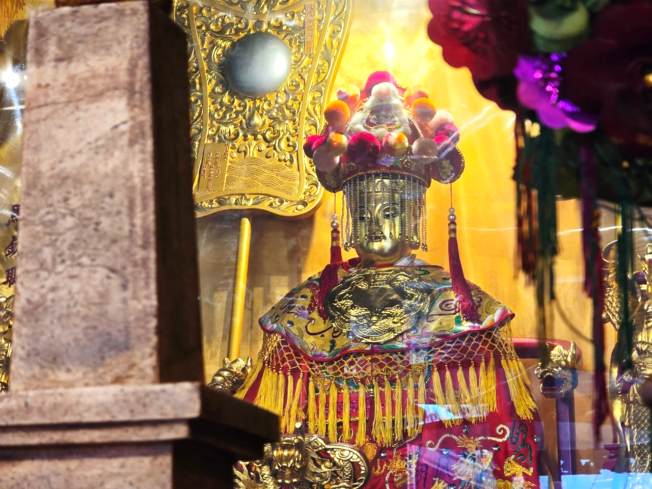

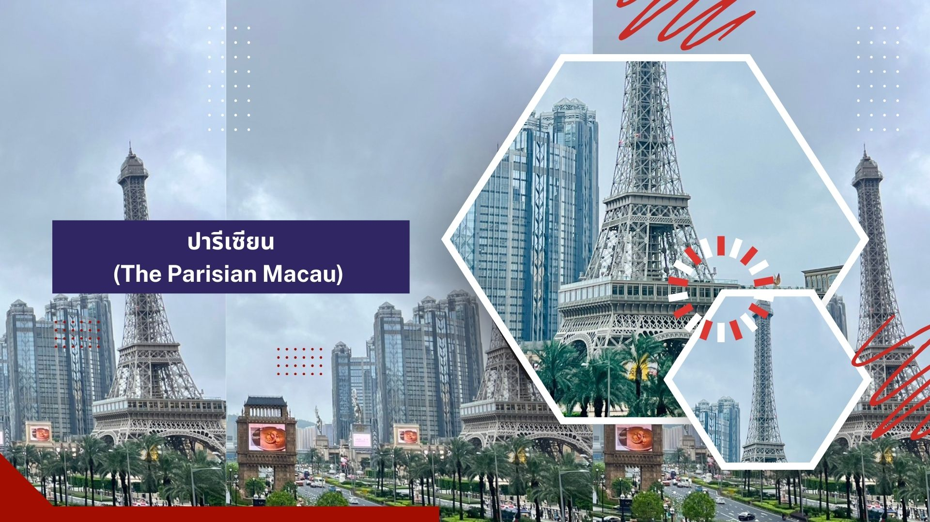

จากนั้นนำท่านถ่ายภาพกับ ปารีเซียน (The Parisian Macau) ซึ่งเป็นรีสอร์ทหรูหราครบวงจรที่ตั้งอยู่ในมาเก๊า ได้รับการออกแบบมาเพื่อจำลองหอไอเฟล แห่งปารีส อิสระให้ท่านได้เพลิดเพลินกับการถ่ายรูป
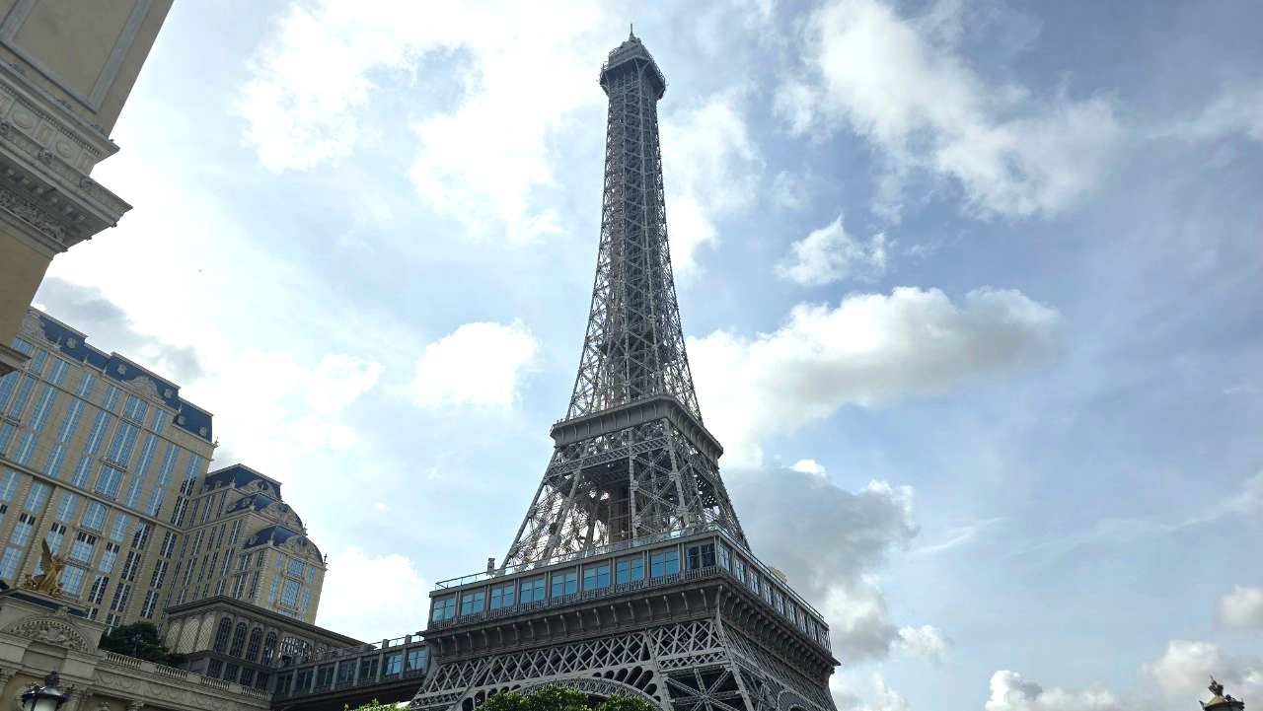

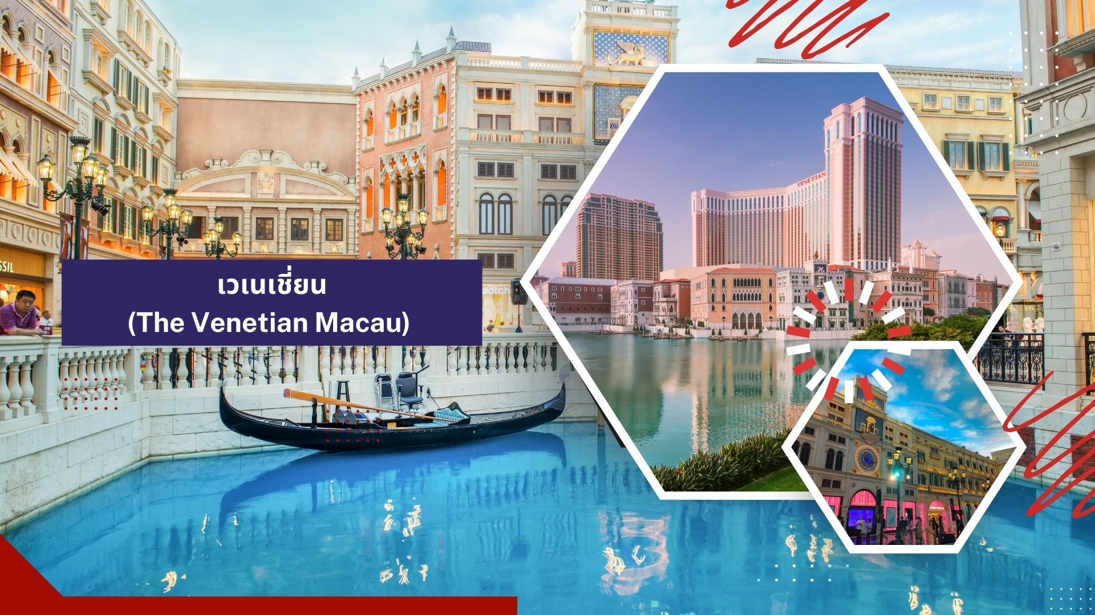

นำท่านเดินทางสู่ เวเนเชี่ยน (The Venetian Macau) เป็นคาสิโนคอมเพล็กซ์ขนาดใหญ่สุดของมาเก๊าที่มีโซนคาสิโนที่ใหญ่ที่สุดในโลก รวมทั้งยังเป็นอาคารที่มีพื้นที่ใช้สอยขนาดใหญ่ที่สุดในเอเชียด้วย แต่สิ่งที่มีชื่อเสียงของเวเนเชี่ยนสำหรับนักท่องเที่ยวทั่วไปคือโชนที่เป็นห้าง ซึ่งออกแบบและตกแต่งให้เหมือนกับสไตล์เมืองเวนิสของประเทศอิตาลี ซึ่งสร้างออกมาได้สวยงามและน่าตื่นตาตื่นใจจนมีชื่อเสียงไปทั่วโลก บรรยากาศในโซนห้างของเวเนเชี่ยนเรียกว่าGrand Canal Shoppes อยู่ที่ด้านข้างของโซนคาสิโนซึ่งจะแยกส่วนกันชัดเจนแต่จะมีทางเดินเชื่อมถึงกันได้ ภายในห้างจะมีรูปร่างคล้ายกับตัว U ที่มีคลองไหลผ่านกลางทางเดินซึ่งจะมีบริการเรือพายกอนโดล่า (Gondola) ส่วนเพดานจะทาสีและให้แสงเหมือนกับเป็นท้องฟ้า ร้านต่างๆ ภายในห้างค่อนข้างหลากหลาย ทั้งของกินของใช้ต่างๆ อิสระให้ท่านช้อปปิ้ง สนุกสนานกับกิจกรรมภายในเวเนเชี่ยน (ไม่รวมค่าตั๋วล่องเรือกอนโดล่า)
ค่ำ อิสระอาหารค่ำ เพื่อความสะดวกในการท่องเที่ยว
จากนั้นนำท่านเดินทางสู่ สนามบินนานาชาติมาเก๊า เขตบริหารพิเศษมาเก๊าแห่งสาธารณรัฐประชาชนจีน
19.40 น. นำท่านออกเดินทางสู่ สนามบินสุวรรณภูมิ โดยสายการบินแอร์มาเก๊า เที่ยวบินที่ NX992 (มีบริการอาหารและเครื่องดื่มบนเครื่อง)
21.50 น. เดินทางกลับถึง สนามบินสุวรรณภูมิ โดยสวัสดิภาพพร้อมความประทับใจในการเดินทาง

